Les lentilles :
Grandeurs caractéristiques et rayons remarquables
1. Présentation :
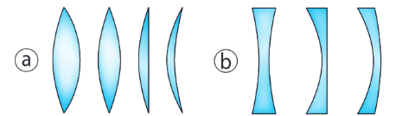
Une lentille est un milieu transparent limité par deux dioptres dont l'un au moins n'est pas plan.
Les lentilles se répartissent en deux familles :
ⓐ les lentilles convergentes à bords minces :
ⓑ les lentilles divergentes à bords épais :

Une lentille convergente est caractérisée par :
-sa vergence qui caractérise son pouvoir de convergence : elle se note V et s'exprime en dioptries (δ)

L₁ L₂

D’après l’expérience réalisée au tableau, comparer les vergences V₁ et V₂ des 2 lentilles représentées ci-dessus puis rédiger une phrase généralisant cette observation.
V1 > V2 ; plus la courbure de la lentille est prononcée, plus les rayons vont converger fortement, plus la lentille sera convergente donc plus V sera grande.

-sa distance focale (ou focale) : f' qui s'exprime en mètres. Elle représente la distance entre le centre de la lentille appelé centre optique (noté O) et le point (appelé foyer image et noté F’) où convergent les rayons incidents issus d’un faisceau parallèle.
Relation à connaître : V = avec V = vergence de la lentille en dioptries (δ)
f’ = distance entre O et F’ = OF’ = distance focale en mètre (m)

Application : compléter le tableau ci-dessous :
Vergence (dioptries) | Distance focale f’ (m)
8 | 1 / 8 = 0,125 m = 12,5 cm
1 / 0,25 = 4 | 25 cm = 0,25 m

2. Manipulations :
Délicatement, et avec des doigts propres, manipulez des lentilles de différents types (convergentes, divergentes) et de différentes vergences pour vous familiariser avec ces objets.
- Regarder le signe de la valeur de la grandeur indiquée sur chaque lentille
- Toucher avec l’ongle la surface de différentes lentilles
- Observer l’effet de ces lentilles quand on les place devant un texte.
Au toucher, les bords d’une lentille convergente sont + minces qu’au centre alors que les bords d’une lentille divergente sont + épaisses.
Un texte proche vu au travers d'une lentille convergente apparaît plus gros (effet loupe) alors qu'il apparaît plus petit au travers d'une lentille divergente.
Notons que, avec une L CV en mode « loupe », l’image est droite (et agrandie), tout comme l’image donnée par une L DV (mais là, l’image est réduite). Ces images ne sont visibles qu’au travers les L donc il faut que l’œil regarde à travers les lentilles et en visant l’objet (ici le texte).

2. Schéma complet d’une lentille convergente avec ses points caractéristiques :

Une lentille convergente possède 3 points caractéristiques : Représentation :
-son centre optique O situé au centre de la lentille
-son foyer objet F situé à gauche de la lentille
O
F’
F
-son foyer image F’, symétrique de F par rapport à O (donc situé à droite de la lentille).
L’axe horizontal passant par O est appelé axe optique de la lentille.
f’

Application : soit une lentille convergente (L) de vergence 50 δ. Représenter cette lentille avec tous ses points caractéristiques.
V = 50 δ donc f’ = 1 / 50 = 0,02 m = 2 cm

3. Tracé du trajet de 3 rayons lumineux remarquables traversant une lentille :

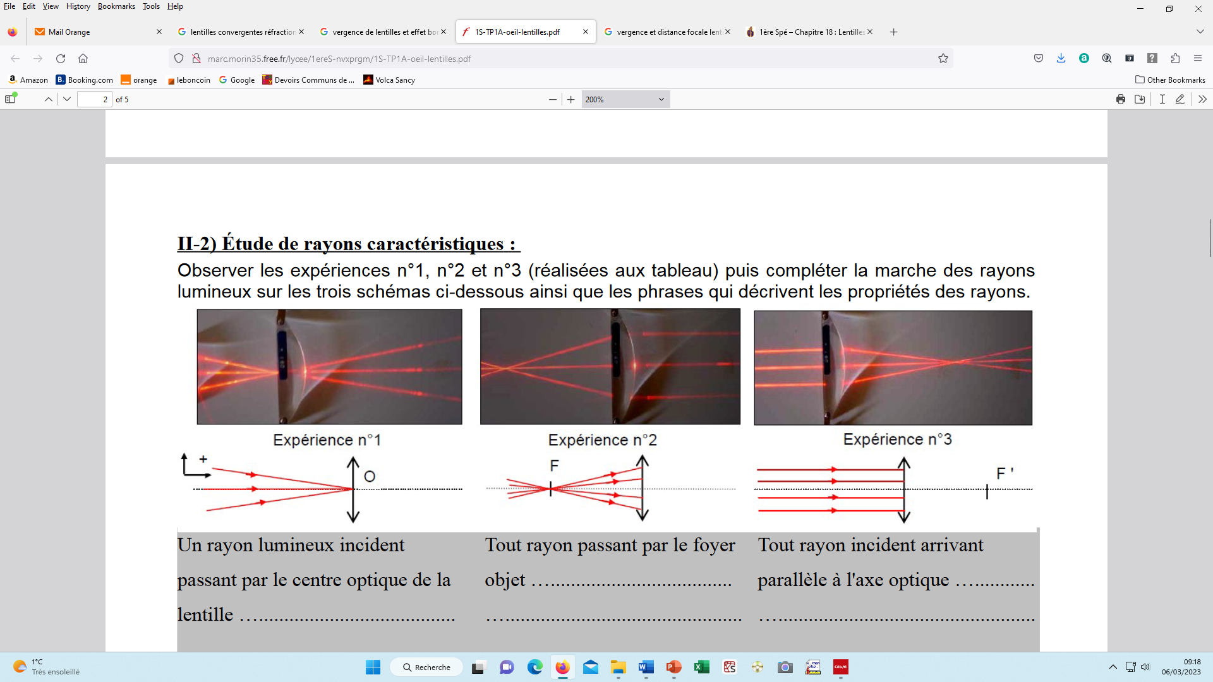

Animation support du cours :
https://phyanim.sciences.univ-nantes.fr/optiqueGeo/lentilles/lentille_mince.php

3. Tracé du trajet des 3 rayons lumineux remarquables traversant une lentille :
Chaque point caractéristique, traversé par un rayon, possède une propriété remarquable.
Propriété de O : rayon n°1 : tout rayon incident passant par le centre optique O n’est pas dévié. | O  F'  F
Propriété de F : rayon n°2 : tout rayon incident passant par le foyer objet F ressort de la lentille en étant // à l’axe optique. | O  F'  F
Propriété de F’ : rayon n°3 : tout rayon incident // à l’axe optique ressort de la lentille en passant par F’. | O  F'  F
4. Application : recherche de l'image d'un objet par une lentille.
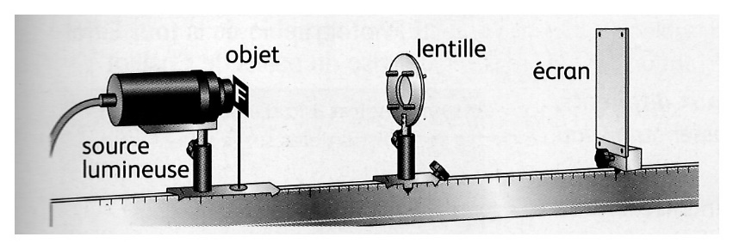
Réaliser le montage dessiné ci-dessous avec une lentille de vergence V = 8 δ et un banc d'optique.
O
A'
A
On utilise comme objet une lettre écrite sur un verre dépoli, fixé à la sortie de la source de lumière.
1/ Placer la lentille à une distance quelconque de l'objet lumineux, distance supérieure à 15 cm et inférieure à 1m. Déplacer l'écran à la recherche d'une image nette.
Que remarque-t-on en comparant tous les postes de travail de la classe ?
Point commun : image située à droite de la lentille et renversée
Différences : en f° de la distance, la taille de l’image et sa position varient.

2/ -Mesurer la taille de l’objet (que l’on notera AB) : AB = ………… cm.
-Rechercher les images pour les trois distances du tableau ci-dessous et mesurer, à chaque fois, la taille et la position de l'image obtenue puis compléter le tableau.
 | Objet 60 cm à gauche de (L) | Objet 25 cm à gauche de (L) | Objet 20 cm à gauche de (L)
Distance lentille_image (cm)
Taille de l’image A’B’
Rapport de la taille de l’image sur celle de l’objet : $\frac{A'B'}{AB}$
Comparaison de la taille de l’image et de cette de l’objet
Vocabulaire : on appellera gamma (lettre grecque γ) le grandissement dont la valeur absolue $\left|γ \right|$ est égale au rapport $\frac{A'B'}{AB}$.
La valeur absolue du grandissement permet de comparer la taille de l’image par rapport à celle de l’objet.
Si $\left|γ \right|$ > 1, l’image est agrandie
Si $\left|γ \right|$ < 1, l’image est réduite
Si $\left|γ \right|$ = 1, l’image a la même taille que celle de l’objet.
Attention, le grandissement n’a pas d’unité !

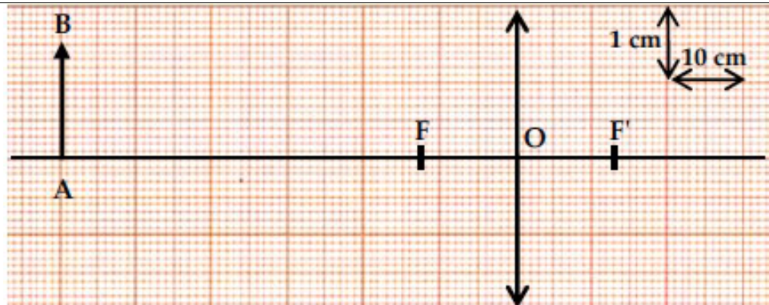
3/ Dans chaque cas, tracer les 3 rayons lumineux caractéristiques issus de B et en déduire la position et le sens de l'image obtenue :
Caractéristiques de l’image :
-à droite de la lentille (on dit que l’image est réelle)
-renversée
-réduite (de taille inférieure)

Graphiquement : $\frac{A'B'}{AB}$ < 1

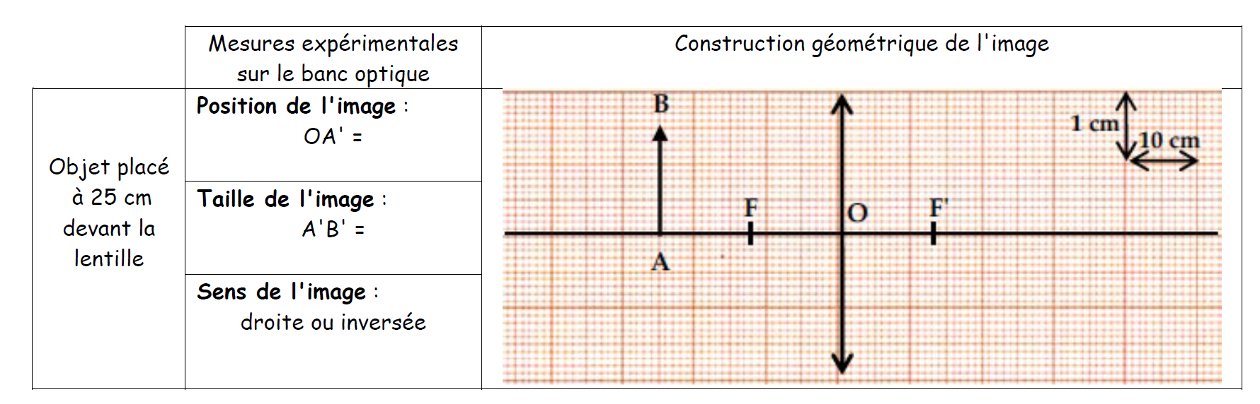
Caractéristiques de l’image :
-à droite de la lentille (on dit que l’image est réelle)
-renversée
-de même taille que celle de l’objet

Graphiquement : $\frac{A'B'}{AB}$ = 1

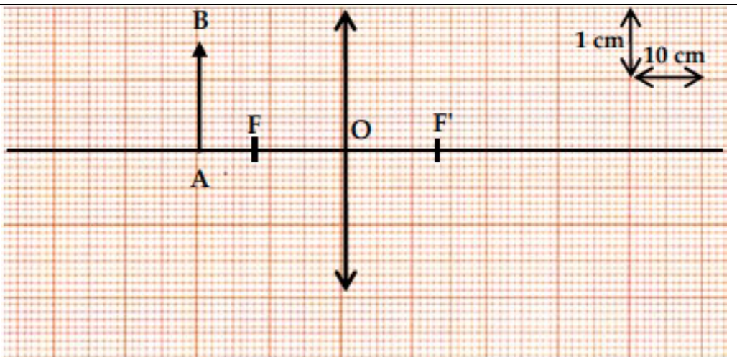
Caractéristiques de l’image :
-à droite de la lentille (on dit que l’image est réelle)
-renversée
-agrandie

Graphiquement : $\frac{A'B'}{AB}$ > 1

5. Evolution de OA’ en fonction de OA.

1/ Placer l’objet à 25 cm de la lentille.
2/ Déplacer l’écran pour obtenir une image nette. L’image se forme à 25 cm de la lentille et │γ│= 1.
3/ Approcher maintenant l’objet de la lentille sans toucher à l’écran ; que constatez-vous ? L’image n’est plus nette.
4/ En raisonnant sur le tracé des rayons issus de B, déterminer comment déplacer l’écran pour retrouver une image nette. Valider votre réponse expérimentalement [VAL]. L’image recule si l’objet avance.

Application au fonctionnement de l’œil :

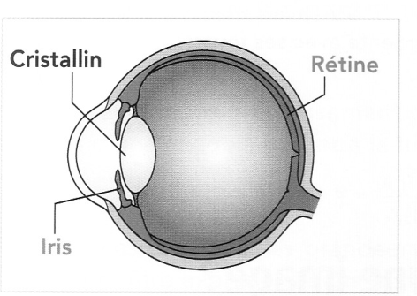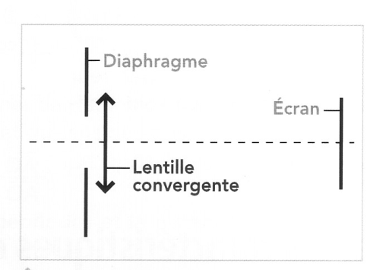
Coupe de l’œil Œil réduit

Quelques chiffres pour l’œil :
-vergence du cristallin : autour de 60 dioptries donc distance focale autour de 17 mm
-distance cristallin-rétine = 17 mm
-distance cornée-rétine = 25 mm

Fonction | Elément de l’œil réel | Elément de l’œil réduit
Régulation de la quantité de lumière | Iris/pupille | Diaphragme
Formation de l’image | Cristallin | Lentille convergente
Réception de l’image | Rétine | Ecran

L’œil étant capable de voir correctement des objets situés à des distances différentes, il adapte sa vergence pour que l’image se forme en permanence sur la rétine, on dit qu’il accommode. Sans accommodation, l’image d’un point objet serait une tache image sur la rétine et le cerveau interprèterait cela comme une « tache » et donc la vision serait floue.

